Задание 1

Создать тестовую базу данных. База данных должна состоять из 6 файлов данных и 2 файлов журнала. Файлы данных должны быть распределены между 3 файловыми группами. Установить полную модель восстановления базы данных;

create database TestDB

on primary

(name = 'Test_mdf_file_0', filename = 'D:\DataBase\Test_mdf_file_0_primary.mdf'),

filegroup TestGroup1

(name = 'Test_mdf_file_1', filename = 'D:\DataBase\Test_mdf_file_1_TestGroup1.ndf'),

(name = 'Test_mdf_file_2', filename = 'D:\DataBase\Test_mdf_file_2_TestGroup1.ndf'),

filegroup TestGroup2

(name = 'Test_mdf_file_3', filename = 'D:\DataBase\Test_mdf_file_3_TestGroup2.ndf'),

(name = 'Test_mdf_file_4', filename = 'D:\DataBase\Test_mdf_file_4_TestGroup2.ndf'),

filegroup TestGroup3

(name = 'Test_mdf_file_5', filename = 'D:\DataBase\Test_mdf_file_5_TestGroup3.ndf'),

(name = 'Test_mdf_file_6', filename = 'D:\DataBase\Test_mdf_file_6_TestGroup3.ndf')

log on

(name = 'TestDB_ldf_file1', filename = 'D:\DataBase\TestDB_ldf_file1_log.ldf'),

(name = 'TestDB_ldf_file2', filename = 'D:\DataBase\TestDB_ldf_file2_log.ldf');

alter database TestDB set recovery full

select name, recovery_model_desc

from sys.databases

where name = 'TestDb'

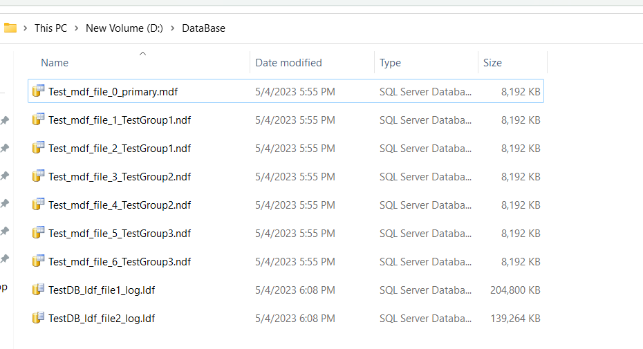

Задание 2

В базе данных создать тестовую таблицу с минимальным количеством столбцов (2-3). Таблица должна быть размещена в файлах только одной из файловых групп. Организовать циклическое заполнение таблицы 200000 записями с произвольными значениями полей.

CREATE TABLE TestTable (

id int identity(1,1) primary key not null,

num int null

) on TestGroup1;

DECLARE @amount int

SET @amount = 0

while @amount < 200000

begin

insert into TestTable values(cast(RAND() * 1000 as int))

set @amount += 1

end

SELECT * FROM TestTable

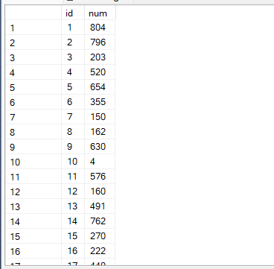

Задание 3

Создайте логическое устройство копирования на основе файла на жёстком диске; Название логического устройства и местоположения файла определите самостоятельно;

exec sp_addumpdevice 'disk', 'LogicalDevice', 'D:\DataBase\TestDb.bak'



Задание 4

Создайте снимок тестовой базы данных;

create database TestDbExample_snapshot_05042023 on

(name = Test_mdf_file_0, filename='D:\DataBase\TestDB_file_0_primary.ss'),

(name = Test_mdf_file_1, filename='D:\DataBase\TestDB_file_1_TestGroup1.ss'),

(name = Test_mdf_file_2, filename='D:\DataBase\TestDB_file_2_TestGroup1.ss'),

(name = Test_mdf_file_3, filename='D:\DataBase\TestDB_file_3_TestGroup2.ss'),

(name = Test_mdf_file_4, filename='D:\DataBase\TestDB_file_4_TestGroup2.ss'),

(name = Test_mdf_file_5, filename='D:\DataBase\TestDB_file_5_TestGroup3.ss'),

(name = Test_mdf_file_6, filename='D:\DataBase\TestDB_file_6_TestGroup3.ss')

as snapshot of TestDb

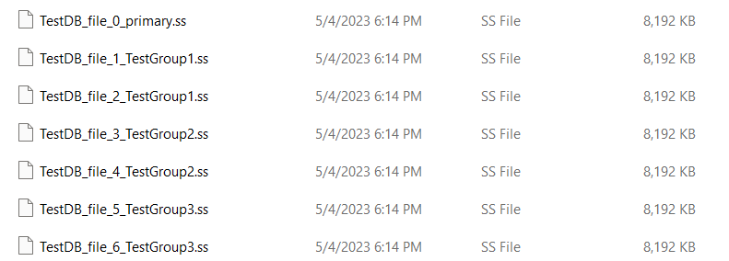

Задание 5

Смоделируйте порчу данных в тестовой таблице и восстановите БД из снимка; Убедитесь в успешности восстановления БД;

select top 20 * from TestTable

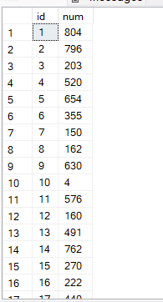

delete from TestTable

where TestTable.num % 10 = 0

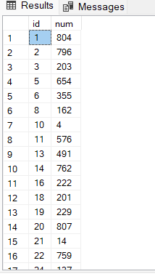

select top 20 * from TestTable

use master

restore database TestDb from

database_snapshot = 'TestDbExample_snapshot_05042023'

use TestDB

select top 20 * from TestTable

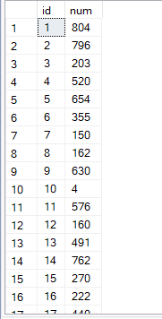

Задание 6

Создайте полную резервную копию тестовой БД в созданное логическое устройство копирования;

backup database TestDb

to LogicalDevice

Задание 7

Смоделируйте потерю тестовой БД и запустите процесс восстановления из созданной полной резервной копии; Убедитесь в успешности восстановления БД;

use master

drop database TestDbExample_snapshot_05042023

drop database TestDB

select name from sys.databases

where name='TestDB'

restore database TestDB

from LogicalDevice

select name from sys.databases

where name='TestDB'

Задание 8

Внесите изменения в БД, добавив и изменив несколько строк (100-200). Создайте разностную резервную копию БД в созданном ранее логическом устройстве;

use TestDB

select * from TestTable

DECLARE @amount int

SET @amount = 0

while @amount < 100

begin

UPDATE TestTable SET num = CAST(RAND()*100 as int) WHERE id = @amount

set @amount += 1

end

select * from TestTable

backup database TestDb

to LogicalDevice

with differential

Задание 9

Смоделируйте потерю тестовой БД и запустите процесс восстановления из созданной полной резервной копии и разностной копии; Убедитесь в успешности восстановления БД;

use master

drop database TestDB

select name from sys.databases

where name='TestDB'

restore database TestDB

from LogicalDevice

with norecovery

use TestDb

select * from TestTable

use master

restore database TestDB

from LogicalDevice

with file=2, recovery

use TestDb

select * from TestTable

Задание 10

Убедитесь, что транзакции все зафиксированы. Создайте 2 резервных копий журнала транзакций тестовой БД на созданное ранее логическое устройство. Между двумя процессами резервного копирования выполните и зафиксируйте несколько простых транзакций, причём первую из них снабдите пометкой (with mark).

backup log TestDB

to LogicalDevice

begin transaction FirstTran

with mark 'first tran'

update TestTable set Num = -1 where id < 20 and id % 2 = 0

select top 20 * from TestTable

commit transaction FirstTran

begin transaction SecondTran

update TestTable set Num = -2 where id < 20 and id % 3 = 0

select top 20 * from TestTable

commit transaction SecondTran

backup log TestDb

to LogicalDevice

Задание 11

Смоделируйте потерю тестовой БД и запустите процесс восстановления данных на момент сбоя. Убедитесь в успешности восстановления БД;

USE master

DROP DATABASE TestDB

SELECT name FROM sys.databases

WHERE name = 'TestDB'

RESTORE DATABASE TestDb

FROM LogicalDevice

WITH norecovery

RESTORE DATABASE TestDb

FROM LogicalDevice

WITH file = 2, norecovery

RESTORE log TestDb

FROM LogicalDevice

WITH file = 4, norecovery

RESTORE log TestDb

FROM LogicalDevice

WITH file = 5, recovery

SELECT name from sys.databases

WHERE name = 'TestDb'

USE TestDb

SELECT TOP 20 * FROM TestTable

Задание 12

Смоделируйте потерю тестовой БД и запустите процесс восстановления данных на момент выполнения транзакции, снабжённой меткой. Убедитесь в успешности восстановления БД;

USE master

DROP DATABASE TestDB

SELECT name FROM sys.databases

WHERE name = 'TestDB'

RESTORE DATABASE TestDb

FROM LogicalDevice

WITH norecovery

RESTORE DATABASE TestDb

FROM LogicalDevice

WITH file = 2, norecovery

RESTORE log TestDb

FROM LogicalDevice

WITH file = 4, norecovery

RESTORE log TestDb

FROM LogicalDevice

WITH file = 5, recovery, stopatmark = 'FirstTran'

SELECT name from sys.databases

WHERE name = 'TestDb'

USE TestDb

SELECT TOP 20 * FROM TestTable

**Ответы к отчету**

Файловая группа в SQL Server – это логический контейнер, который объединяет несколько файлов данных. Файловые группы нужны нам в основном для более гибкого управления хранением данных в SQL Server.

**№1. Полное резервное копирование.**

Включает в себя файлы данных и журнал транзакций. По сути является базой данных на момент создания резервной копии базы данный MS SQL Server.

Включает в себя:

* Резервное копирование данных в базе.
* Резервное копирование изменений, возникающих во время резервного копирования
* Резервное копирование транзакций, не зафиксированных в журнале транзакций.

**№2. Разностная резервная копия.**

Включает в себя все изменения базы данных с момента последнего полного резервного копирования.

Нельзя восстановить без полной резервной копии. После каждого запуска разностного копирования, размер резервной копии возрастает из-за количества транзакций с момента полного резервного копирования.

При создании разностного резервного копирования выполняются следующие действия:

Создание резервных копий баз данных, которые изменились с момента полного резервного копирования.

Создание резервных копий всех операций, выполняющихся во время разностного резервного копирования и всех транзакций не зафиксированных в журнале транзакций.

**№3. Резервная копия файла или файловой группы.**

Используется для снятия резервных копий определенных файлов или файловых групп.

По сути являются именованными коллекциями файлов и используются для упрощения размещения данных и выполнения задач администрирования.

Файлы журналов не входят в состав файловых групп.

Управление пространством журнала отделено от управления пространством данных, возможно только полное и разностное резервное копирование файлов и файловых групп.

**№4. Резервная копия файла журнала транзакций.**

Содержат все изменения базы данных при первичном резервном копировании лога транзакций, или изменения с последней успешной резервной копии журнала транзакций.

Не имеет смысла, если хоть раз не выполнялось полное резервное копирование, т.к. резервную копию лога невозможно будет восстановить при отсутствии полной резервной копии.

В процессе выполняются следующие действия:

Создается копия журнала транзакций от последнего резервного копирования лога до конца текущего.

Очищаются части журнала транзакций до начала активной части и отбрасываются сведения в неактивной части.

**№5. Модель восстановления БД: полная.**

Все изменения в базе полностью журналируются. Записи остаются в журнале транзакций до тех пор, пока не будет сделана резервная копия журнала. При выполнении резервирования журнала транзакций для базы, которая находится в режиме полного восстановления, записи журнала записываются в бэкап журнала транзакций, и записи завершенных транзакций удаляются из журнала транзакций.

Это не означает, что каждое изменение имеет отдельную запись в журнале, поскольку некоторые операции пишутся с меньшим количеством записей в журнале, но тем не менее журналируется полный эффект от операции.

Журнал транзакций не будет очищаться (т.е. его части не станут доступными для переиспользования) до тех пор, как не будет сделана резервная копия журнала транзакций.

Все опции восстановления доступны, когда база данных в полной модели восстановления (и была в ней с момента создания последней резервной копии).

**№6. Модель восстановления БД: с неполным протоколированием.**

Некоторые изменения (такие как перестроение индекса или пакетная загрузка, но НЕ стандартные INSERT/UPDATE/DELETE) могут минимально журналироваться, что снижает количество записей в журнале и журнал транзакций не становится слишком большим за время выполнения этих операций. Обратите внимание, что это не изменяет размер последующих резервных копий журнала транзакций.

Журнал транзакций не будет очищаться (т.е. его части не станут доступными для переиспользования) до тех пор, как не будет сделана резервная копия журнала транзакций (абсолютно так же, как и при полной модели восстановления).

Используя модель восстановления с неполным протоколированием, вы теряете часть опций по восстановлению (восстановление на момент времени и резервная копия заключительного фрагмента) в обмен на повышение производительности, связанное с минимально журналируемыми операциями.

**№7. Модели восстановления БД: простая**

Некоторые изменения могут минимально журналироваться (абсолютно так же, как и при модели восстановления с неполным протоколированием).

Журнал транзакций не будет очищаться до выполнения операции создания контрольной точки (CHECKPOINT) — обычно она выполняется автоматически.

Создание резервных копий журнала транзакций невозможно, поэтому у вас остается самое ограниченное число опций по восстановлению.

**№8. Общие сведения об операциях, допускающих неполное протоколирование.**

Модель восстановления с неполным протоколированием минимизирует использование пространства журнала транзакций при операциях с неполным протоколированием, подобных BULK INSERT, SELECT INTO или CREATE INDEX.

Модель восстановления с неполным протоколированием улучшает производительность операций с загрузкой больших объемов данных посредством сокращения количества журнализируемой информации.

Если база данных повреждается во время выполнения операции с минимальным протоколированием, базу данных можно восстановить только к последнему бэкапу журнала транзакций, созданному до первой операции с минимальным протоколированием.

**№9. Восстановление БД из снимка.**

Возврат не предназначен для восстановления носителей. Моментальный снимок базы данных — это неполная копия файлов базы данных, поэтому в случае, если база данных или ее снимок будут повреждены, вероятно, возврат к снимку станет невозможным.

Исходная база данных-источник перезаписывается базой данных, к которой выполняется возврат, при этом любые изменения, внесенные в базу данных после создания моментального снимка, будут утеряны.

Операция возврата также перезаписывает старый файл журнала и перестраивает журнал.

При возврате разрывается цепочка резервных копий журналов. Следовательно, прежде чем можно будет выполнять резервное копирование журналов возвращенной базы данных, необходимо создать полную резервную копию базы данных или файлов.

Во время операции возврата моментальный снимок и база данных-источник будут недоступны.

Метаданные возвращенной базы данных совпадают с метаданными на момент снимка.

Операция восстановления удаляет все полнотекстовые каталоги.

**№10. Восстановление БД из полной копии.**

Полное резервное копирование делает копию всей базы данных, включая все объекты и данные системных таблиц. Полная резервная копия не будет усекать (truncate) журнал транзакций. Это основной тип резервных копий, который требуется выполнять перед другими типами резервных копий.

Полную резервную копию вы можете восстановить за 1 шаг, так как она не требует других дифференциальных/инкрементальных копий.

Если модель восстановления базы SQL данных установлена как “Полная”, то при восстановлении бекапа вы можете указать параметр “STOPAT”, где указывается время (до секунды) на котором нужно остановить восстановление данных.

**№11. Восстановление БД из полной копии и разностных копий.**

Дифференциальное или разностное резервное копирование — это копирование только тех данных, которые появились с момента последней полной резервной копии.

Данный тип резервного копирования используют совместно с полной резервной копией, так как для восстановления дифференциальной копии необходима полная резервная копия.

Обычно при использовании разностного резервного копирования используют план по типу “полное раз в N дней, дифференциальное каждые N часов”. Если ежедневный оборот данных достаточно высокий, то данный тип резервных копий может быть неудобен в применении, так как копии будут весить довольно много.

Например, если полная резервная копия весит 300 GB, а дифференциальная спустя час работы 5 GB, то спустя сутки это будет 120 GB, что делает использование данного типа копий нерациональным.

**№12. Восстановление БД на определенный момент времени.**

Если в модели восстановления с неполным протоколированием резервная копия журнала содержит изменения с неполным протоколированием, то в пределах этой резервной копии восстановление до момента времени невозможно. База данных должна быть восстановлена к концу резервной копии журнала транзакций.

Восстановление на момент времени всегда производится из резервной копии журналов. В каждой инструкции RESTORE LOG последовательности восстановления необходимо указать целевое время или транзакцию в идентичном предложении STOPAT. В качестве предварительного условия для восстановления на момент времени необходимо сначала восстановить полную резервную копию базы данных, чья конечная точка предшествует моменту времени восстановления. Эта полная резервная копия базы данных может быть старше самой последней полной резервной копии базы данных, поскольку затем восстанавливается каждая последующая резервная копия журналов, вплоть до резервной копии журналов, содержащей целевой момент времени.

**№13. Политика.**

Компонент резервного копирования и восстановления SQL Server обеспечивает необходимую защиту важных данных, которые хранятся в базах данных SQL Server .

Создание резервных копий баз данных SQL Server , выполнение проверочных процедур восстановления резервных копий и хранение резервных копий в безопасном месте вне рабочей площадки помогают предотвратить возможную необратимую потерю данных. Резервное копирование — единственный способ защитить данные.

При правильном создании резервных копий баз данных можно будет восстановить данные после многих видов сбоев, включая следующие:

* сбой носителя;
* ошибки пользователей (например, удаление таблицы по ошибке);
* сбои оборудования (например, поврежденный дисковый накопитель или безвозвратная потеря данных на сервере);
* стихийные бедствия. При выполнении резервного копирования SQL Server в службу хранилища BLOB-объектов Azure можно создать резервную копию в регионе, отличном от региона своего фактического локального расположения, на случай возникновения природных катастроф в своем регионе.

Кроме того, резервные копии баз данных полезны и при выполнении повседневных административных задач, например для копирования баз данных с одного сервера на другой, настройки Группы доступности AlwaysOn или зеркального отображения баз данных и архивирования.